1 - INSTALAÇÃO

1 - Todas as marcações em amarelo devem ser desmarcadas.

2 - COMANDOS

1 - Criar pasta C:\GitHub

2 – Definiar a pasta como um repositório

base@base-PC MINGW64 /c/GitHub

$ git init

Initialized empty Git repository in C:/GitHub/.git/

3 – Definir usuário e email

base@base-PC MINGW64 /c/GitHub (master)

$ git config user.name "RodrigoFrancaBR"

base@base-PC MINGW64 /c/GitHub (master)

$ git config user.email [rfrancacosta@gmail.com](mailto:rfrancacosta@gmail.com)

4 – git config –list verificar as configurações

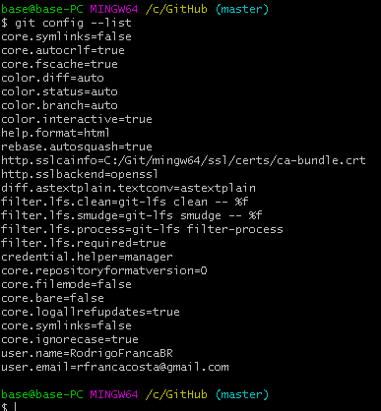

5 – criar um arquivo txt de exemplo e salvar dentro da pasta GitHub

6 – Verificar o status do repositório com $ git status

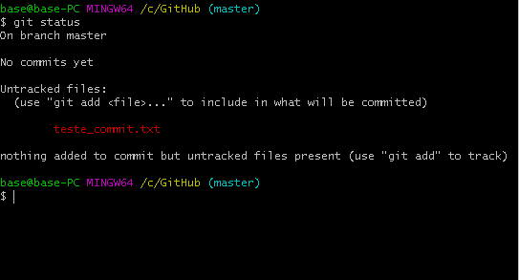

7 – Adicionar o arquivo com $ git add nome_do_arquivo e verificar o status do repositório

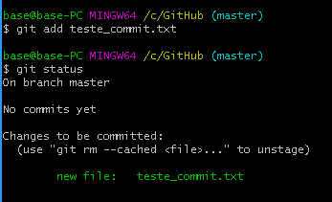

8 – Efetuar um commit inicial $ git commit –m “mensagem”

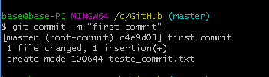

9 – Verificar o status do repositorio

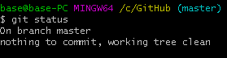

10 – Adicionar o repositorio local ao remoto



11 – Faça um push

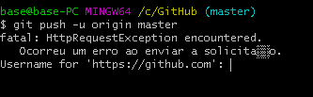

12 Após apresentar o erro acima, Informe o nome de usuário e será solicitado a senha

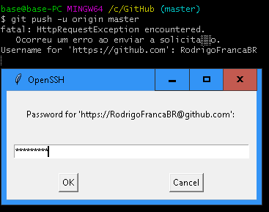

Depois de preencher a senha a tela de sucesso.

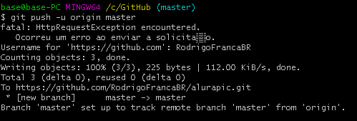

Caso o repositório já tenha sido feito algum commit antes

Faça do 1 até o 4

5 – git pull <https://github.com/Marcelos-GMF/REPO_JAVA_ANGULAR.git>   
um repositório existente com commit  
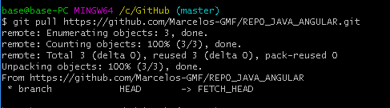

6 – compare que o repositório remoto e o local estão iguais, com os mesmos arquivos.

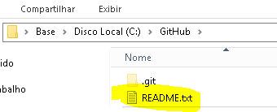

Repositório remoto

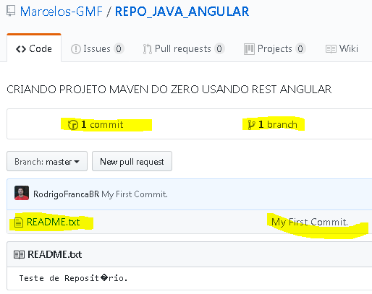

7 - Adicione um novo arquivo faça um git add e em seguida um commit

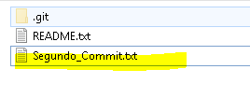

8 – Adicione o repositório remoto com git remote



9 – faça um push, será solicitado usuário e senha

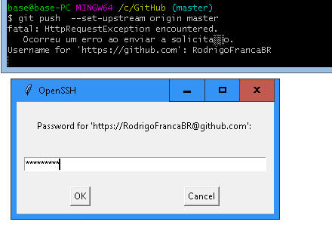

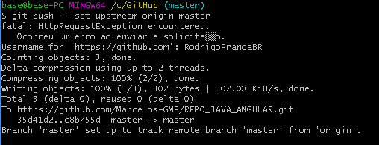

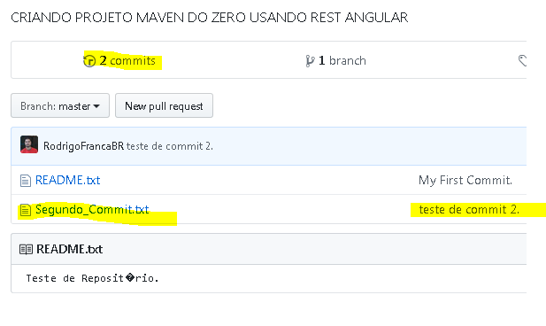

Iniciando uma nova branch  
1 – git checkout –b novaBranch

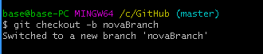

Isso é um atalho para

$ git branch novaBranch

$ git checkout novaBranch

2 – adicione um terceiro arquivo, faça um git add e um git commit

3 – faça um push pela primeira vez dessa nova branch



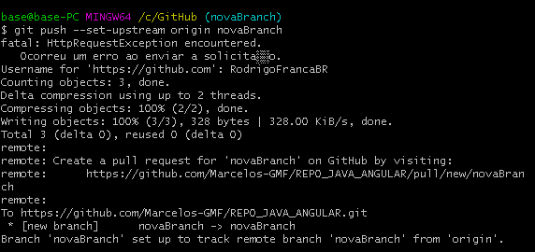

4 – No repositório remoto vc precisará fazer um compare e um pull request

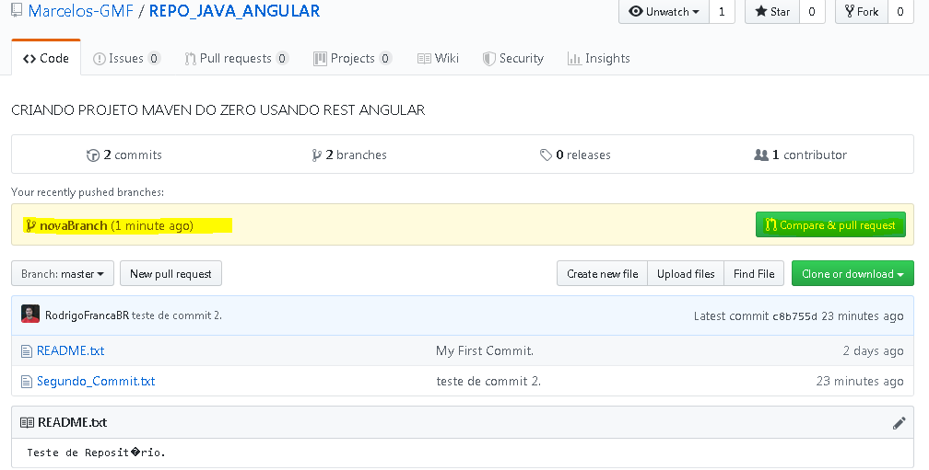

Criar um pull request

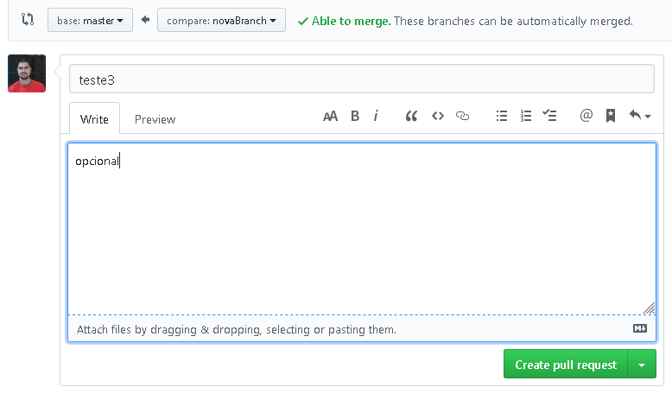

Faça um merge

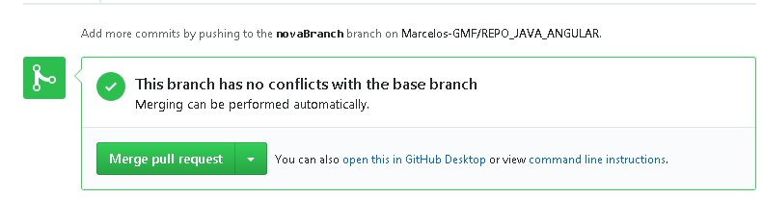

Confirme o merge

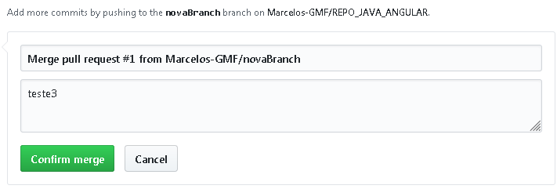

Merge com sucesso



Depois do merge, troque de branch pra máster

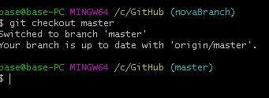

Vamos trabalhar na branch desenv